**Eclipse开发以及Maven-web项目配置**

**shengguimin@lingyuwangluo.com**

**2014年12月**

### 配置eclipse的maven环境

1.直接解压到相关文件夹

2.设置MAVEN_HOME和PATH 环境变量

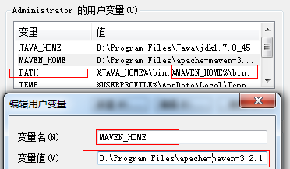

3.控制台中输入上图命令(mvn -version),即可查看是否安装成功

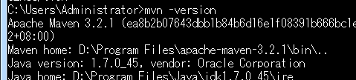

4.打开setting.xml文件,路径如下

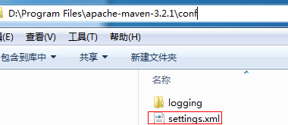

找到<localRepository></localRepository>,配置本地maven库的路径,存放jar包的路径.maven库可以从项目相关人的手中获取,也免得下载更新了

例如: 

Ps:如果有maven私服库,问相关人员索要setting.xml,然后修改一下路径即可

5.eclipse安装maven插件,这个可以百度一下,下载下来直接复制到eclipse的安装路径就行,安装成功之后,重启eclipse会出现如下的maven选项:  
window🡪preferences

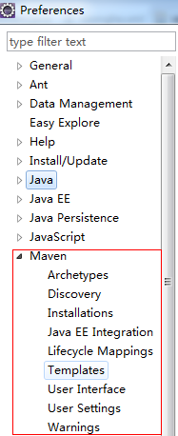

添加maven安装目录

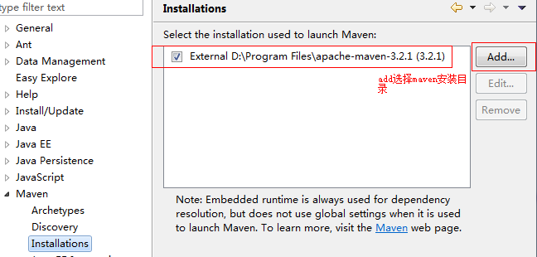

设置setting,xml文件

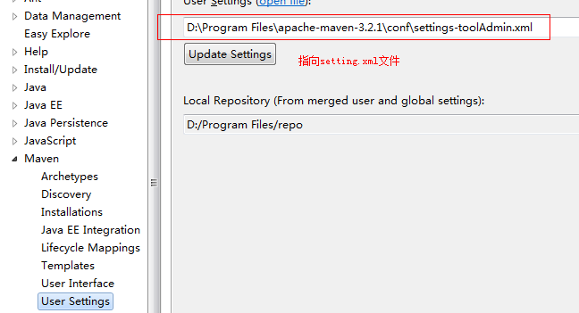

到此eclipse的maven安装成功了

### eclipse的常规配置

1. 设置保护色window🡪Preferences🡪 General🡪 Editors🡪Text Editors

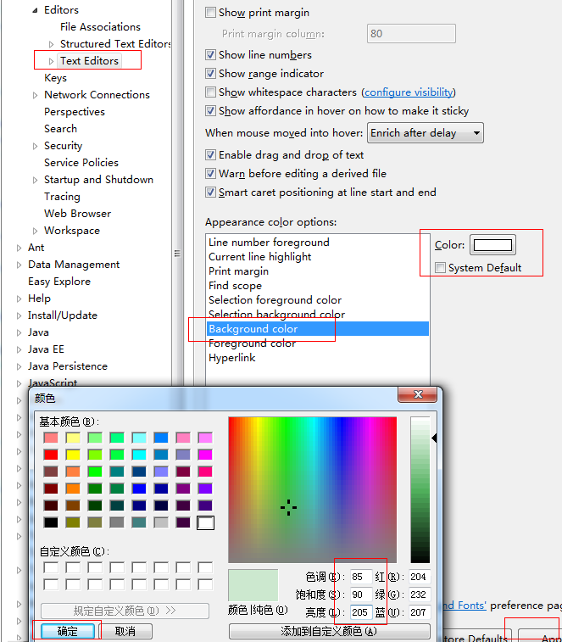

1. 设置字体大小window🡪Preferences

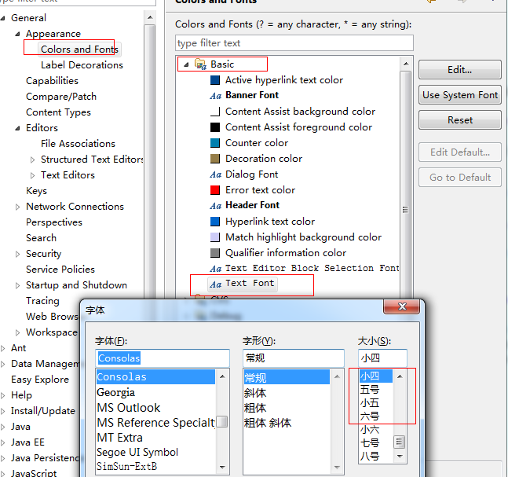

PS:这里还有一个配置,在很多项目检下来的时候会对项目有很多的格式校验,这里如果不想校验直接关闭相关的校验格式(可以直接通过eclipse的关闭),也可以直接打开项目的.project文件,注释掉对应的校验代码.

我这里举例说明代码去掉js的校验:

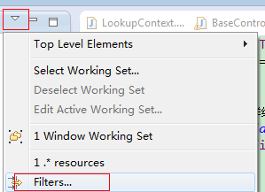

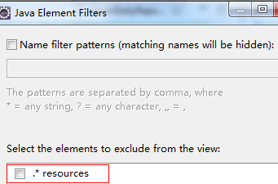

这样.project文件就可以看到了

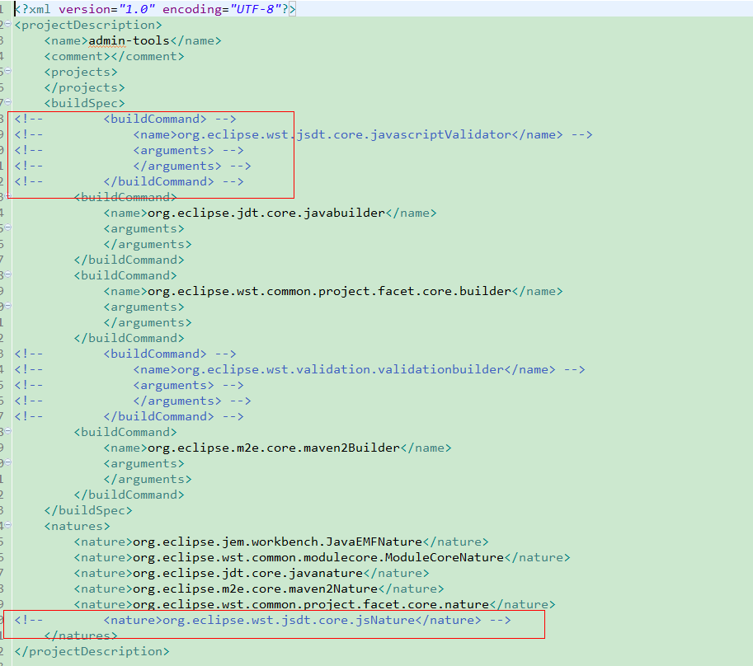

这样javascript的错误就不会再提示了,如果项目已经有js的错误,只要把js文件先保存一下,然后删掉,在移进来就行了

Ps:之前在遇到网络控制的时候,进行项目xml文件校验的时候,进度条会一直卡着,动不了,项目就是编译不通过

### eclipse配置svn

下载eclipse的svn插件,复制解压到eclipse的安装目录

我下载的svn插件目录如下,除了artifacts.xml不要覆盖,其他的直接复制到eclipse的安装目录

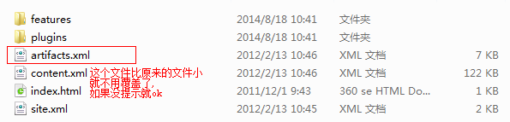

重启eclipse,如果安装成功了在window🡪Preferences会出现如下选项(输入svn查询)

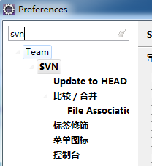

如果要用eclipse的svn检出项目,这个必须安装

### eclipse配置反编译工具

下载eclipse的反编译插件,最终会有如下两个文件:



将net.sf.jadclipse_3.3.0.jar直接复制eclipse安装目录中的plugins目录中

将jad.exe文件复制到jdk安装目录的bin目录下面,我本地的目录是:

D:\Program Files\Java\jdk1.7.0_45\bin

配置完成后重启eclipse,在window🡪Preference🡪java选项中会出现JacClipse选项

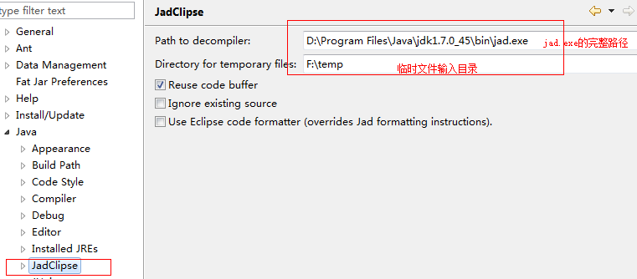

在Eclipse的Window🡪Perferences🡪General🡪Editors🡪File Associations  
    中修改“*.class”默认关联的编辑器为“JadClipse Class File Viewer”

至此,反编译插件安装成功,当你超链接到一个.class文件的时候就能看到效果

### maven-web项目载入到eclipse的配置

项目工程空白处右键:

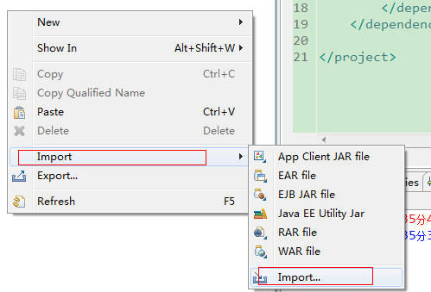

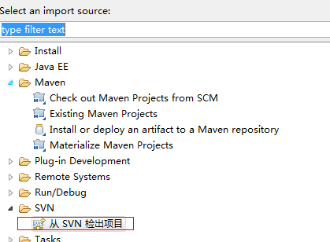

然后选择创建新资源或者已经有资源存在的话选在相应的资源路径就行了

我们的admin-tools项目直接选跟路径

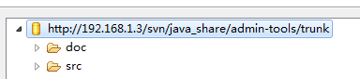

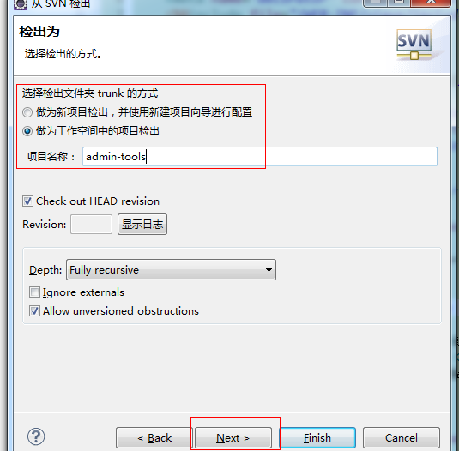

然后直接finish就行了,后面没什么好配置的,工作空间检出来之后如下

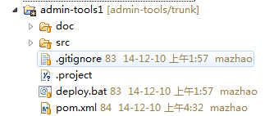

然后再项目上右键:

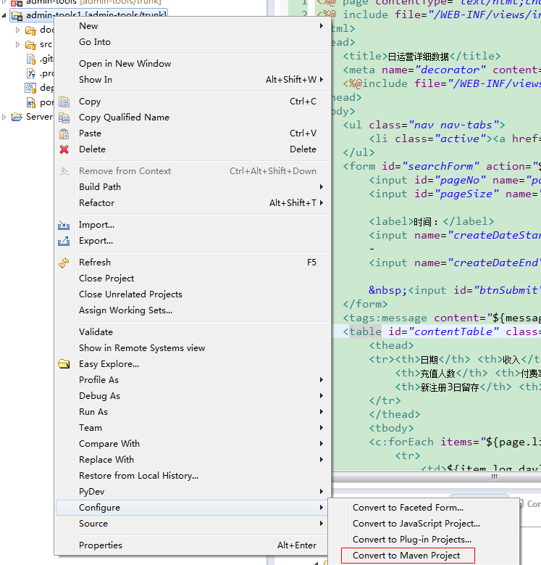

转换成功后的maven项目:

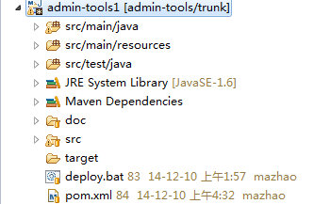

PS:我本地已经有admin-tools项目了,写文档必要,建立一个带1 的项目

现在点击tomcat的就能添加项目了

PS:这里注意一下,不是每一个eclipse都能看到此时该项目为web项目的,我当前的eclipse版本是

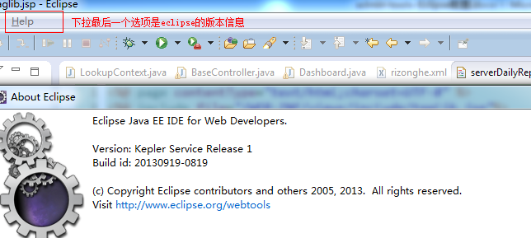

或者安装相应的插件也行的,这个请高人补充

### tomcat配置

PS:这里只讲eclipse配置tomcat的方式,myeclipse和这个不同,更简单

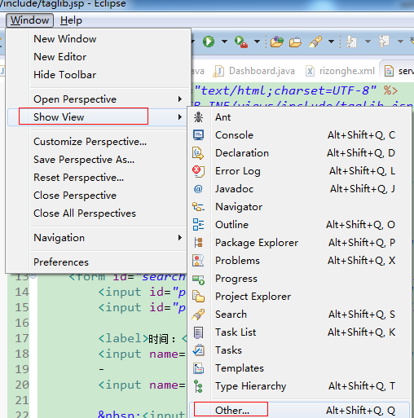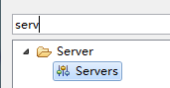

打开servers

点击这里

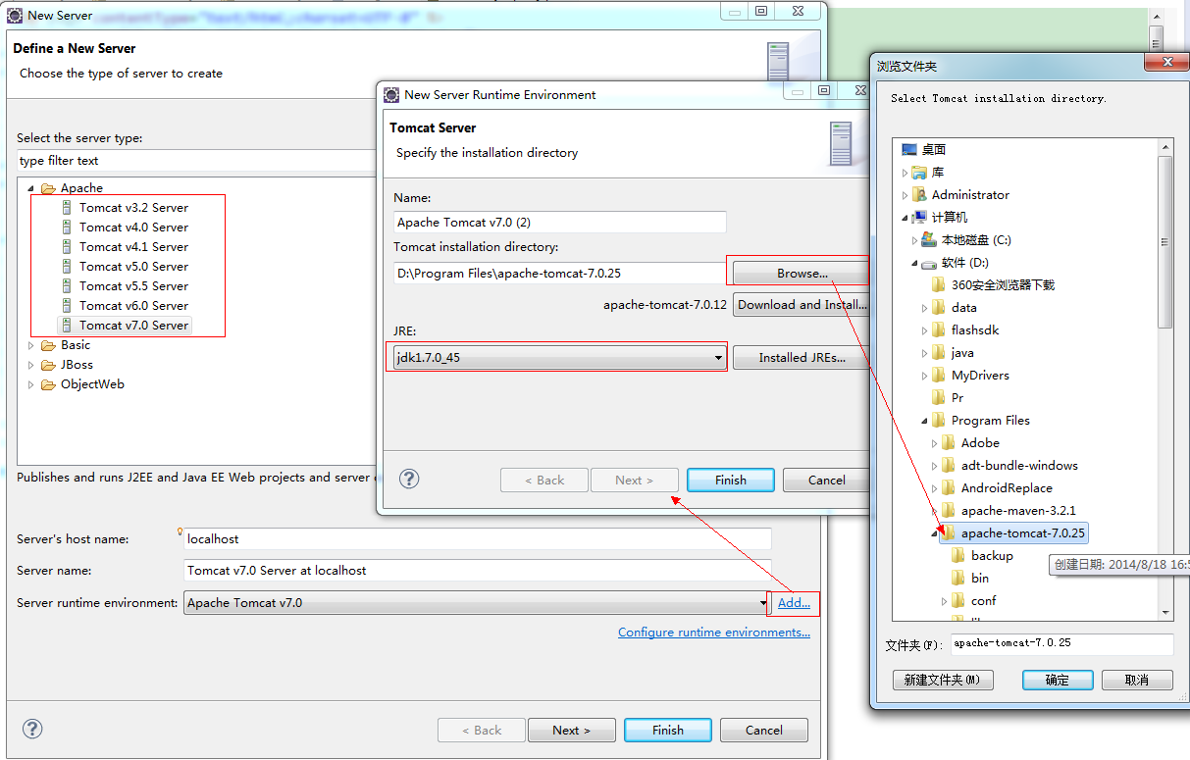

设置好之后就有了,如下:



这个时候双击Tomcat v7.0…………………,会打开tomcat的配置(有些属性只有首次配置的时候才会允许修改):

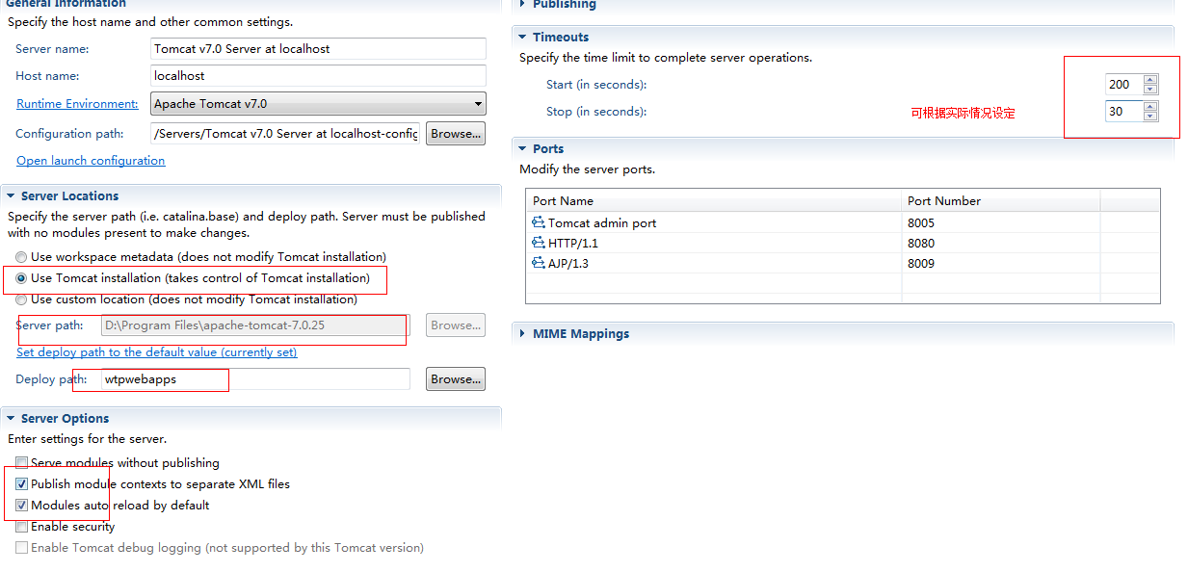

添加web项目到tomcat中:

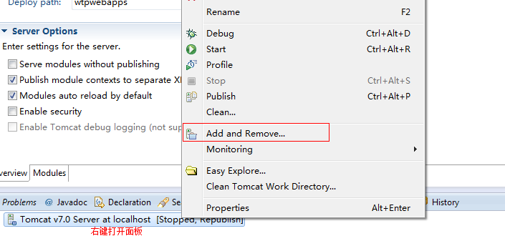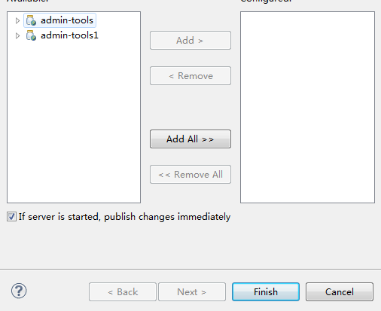

双击某一个项目,就可以添加成功了



设置tomcat跑web项目的内存大小:

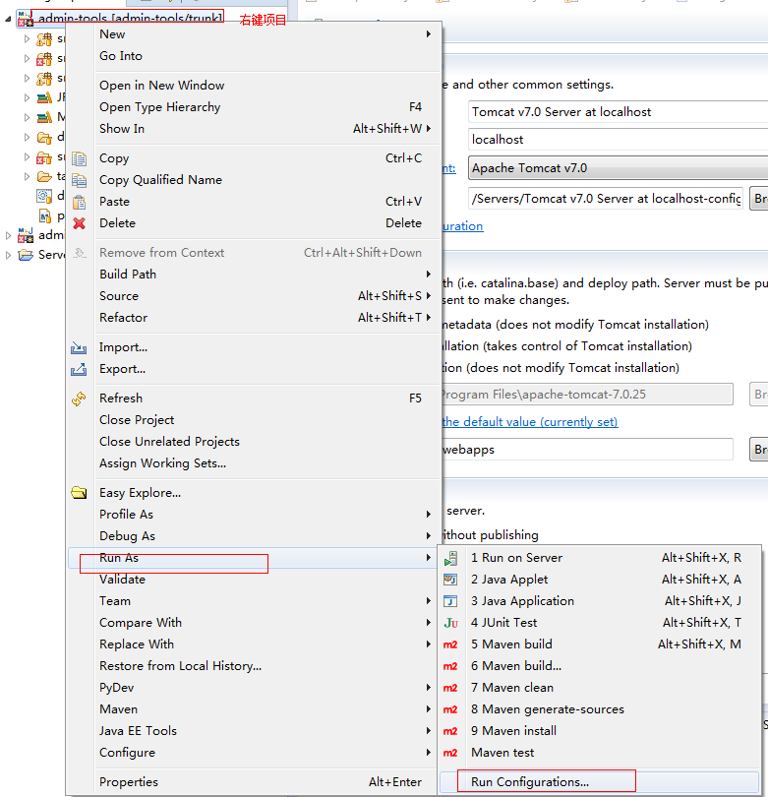

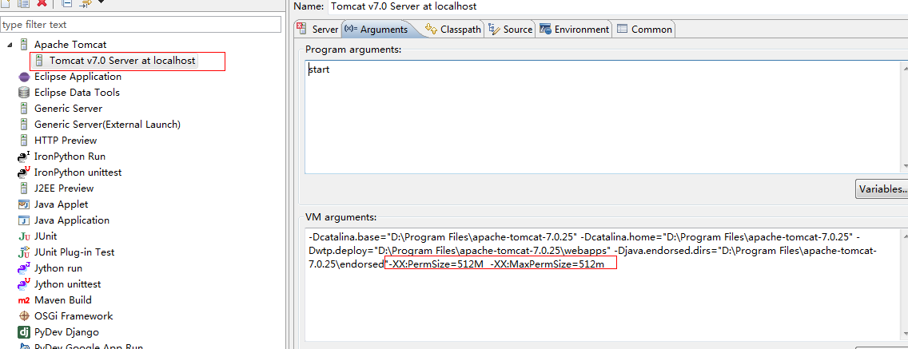

如果没有看到此项,可以先加载项目到tomcat中 ,泡一下项目先,然后再设置就有了

下面可以跑项目了